|  |  |
| --- | --- |
| საგანი | პროგრემირების აბსტრქციები |
| პროგრამა | MACS |
| კურსი | I, II |
| ჯგუფი/ჯგუფები |  |
| ლექტორი | გიორგი ბოჭორიშვილი |
| **გამოცდის ფორმატი (მონიშნეთ)** | |
| ☐ დახურული წიგნი | |
| ღია წიგნის შემთხვევაში მონიშნეთ | ☒ ელექტრონული მასალა  ☒ წიგნები |
| გამოცდის კომპიუტერში წერის შემთხვევაში,მონიშნეთ მხოლოდ ის კონკრეტული პროგრამული უზრუნველყოფა (ერთი ან რამდენიმე),რომელიც უნდა გამოიყენოს სტუდენტმა.  ***ნაშრომების შეგროვება და მოწოდება მოხდება , თქვენ მიერ მითითებული პროგრამის გაფართოების მიხედვით.*** | ☒ **Word** (*.docx; *.doc)  ☐ **Excel** (*.xlsx; *.xls)  ☐ **PowerPoint** (*.pptx; *.ppt)  ☐ **Oracle Java** (*.java)  ☐ **IBM SPSS Statistics 20** (*.sav)  ☐ **SPSS Statistics 17.0** (*.spv; *.sav)  ☐ **ISIS 7 Professional** (*.DSN)  ☐ **Multisim 12.0** (*.ms12)  ☐ **ARES 7 Professional** (*.LYT)  ☐ **Flowcode V4 for AVRs** (*.fcf_avr)  ☐ **logisim-generic-2.7.1** (*.circ)  ☐ **GeoGebra** (*.ggb)  ☐ **Matlab 2016a** (*.m; *.mat)  ☐ **EpiInfo** (*.prj)  ☐ **LCD Vision**  ☒ **Microsoft Visual C++ 2008 Express Edition** (*.vcproj)  ☐ **Codevision AVR** (*.c)  ☐ **PHStat2** (*.xlsx)  ☐ **Kawa** (*.*)  ☒ **Dev-C++** (*.cpp;*.cc;*.cxx;*.c++;*.cp; *.c)  ☒ **Visual Studio Code** (*.cpp; *.c; *.java; *.sql; *.jsx; *.js)  ☒ **Visual Studio 2015**  ☐ **Gcc** (*.c; *.cpp; *.java)  ☐ **Eclipse IDE 9** (*.txt; *.cpp; *.c; *.java; *.sql; *.jsx; *.js)  ☒ **Notepad ++** (*.txt; *.cpp; *.c; *.java; *.sql; *.jsx; *.js)  ☐ **სხვა _** (გაფართოება) |
| თუ სტუდენტი ერთდროულად მუშაობს რამოდენიმე პროგრამაში და საბოლოო სახით, საჭიროა ნაშრომების დაარქივება, გთხოვთ მონიშნოთ შესაბამისი გრაფა. | ☒*.zip;  ☒*.rar; |
| ფურცელზე წერის შემთხვევაში მონიშნეთ შესაბამისი | ☐ სრულად ფურცელზე  ☐ ფურცელზე და კომპიუტერში |

**\*მონიშნეთ გამოცდის ფორმატი (მიუთითეთ √)**

შუალედური გამოცდა

პროგრამირების აბსტრაქციებში

**შეასრულეთ შემდეგი ინსტრუქციები, წინააღმდეგ შემთხვევაში შესაძლოა თქვენი ნაშრომი არ შეფასდეს.**

1. **ჩამოტვურთტეთ საგამოცდო საკითხები და თქვენი ვარიანტის შესაბამისი პროექტის არქივი თქვენს დესკტოპზე.**
2. **ამოაარქივეთ პროექტი. მაუსის მენიუ ღილაკით დააჭირეთ არქივზე და აირჩიეთ Extract here.**
3. **დესკტოპზე იპოვეთ Microsoft Visual C++ 2008 ის გამშვები ფაილი და გაუშვით.  
   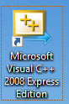**
4. **File მენიუდან აირჩიეთ Open > Project/Solution, გაიხსნება ფანჯარა სადაც მარცხნივ ჩამონათვალში აირჩიეთ Desktop. თუ ჩამონათვალში არ არის Desktop დააჭირეთ სურათზე აღნიშნულ ისარს და აირჩიეთ.   
   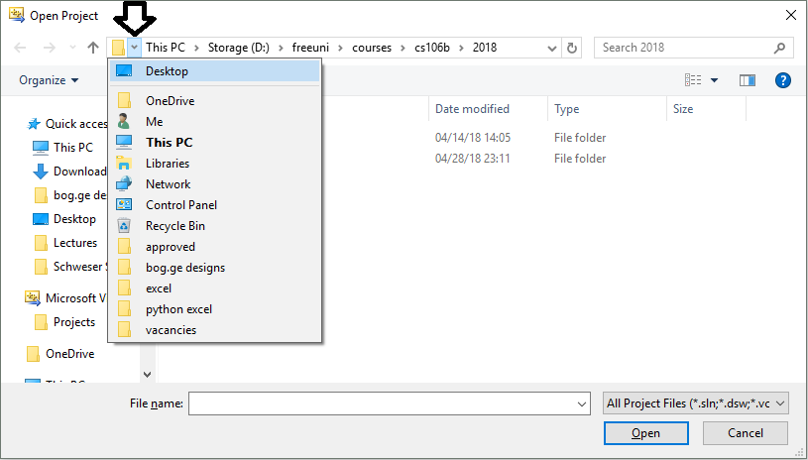**
5. **შემდეგ აირჩიეთ ამოარქივებული ფოლდერში project\Blank Project.sln ფაილი და დააჭირეთ Open ს.**
6. **თუ Visual Studio ში არ გიჩანთ ფაილები, View მენიუში მონიშნეთ Solution Explorer პუნქტი**
7. **თითოეული ამოცანისთვის დაგხვდებათ შესაბამისი *.cpp ფაილი, სადაც უნდა დაწეროთ თქვენი ამოხსნა. ფუნქციის პროტოტიპის შეცლა არ შეიძლება. შეგიძლიათ შემოიტანოთ დამხმარე ფუნქციები. არ გაქვთ გლობალური ცვლადების გამოყენების უფება.**
8. **main.cpp ფაილში წერია ამოცანების ტესტებზე შემოწმება. მისი გაშვებით ხდება ამოცანებში მოცემული ფუნქციების გამოძახება სხვადასხვა input-ით და დაბრუნებული პასუხის შემოწმება. კონსოლში გამოვა ინფორმაცია თუ რომელ ტესტებზე გაიარა\ჩაიჭრა თქვენმა ამოხსნამ.**
9. **ამოხსნის დასრულების შემდეგ დაარქივეთ „problems” ფოლდერი და არქივს დაარქვით სახელად თქვენი მეილის პრეფიქსი, მაგალითად gboch10.zip**
10. **არქივი დატოვეთ დესკტოპზე თქვენს ფოლდერში**

**საყურადღებო:**

1. კოდი გაუშვით f5 ღილაკზე დაჭერით ან მწვანე Play ღილაკზე დაჭერით, წინააღმდეგ შემთხვევაში კონსოლის ფორმა არ გამოჩნდება.
2. Fatal error LNK1168 cannot open - ამ შეცდომის შემთხვევაში დამიძახეთ მე, ან საგამოცდოს რომელიმე თანამშრომელს. თქვნს კომპოიყერზე საჭირო იქნება Blank Project პროცესის მოკვლა რაშიც IT ის თანამშრომელი დაგეხმარებათ.
3. თუ კოდში ცვლილება შეგაქვთ მაგრამ გაშვებისას არანაირად არი ისახება, დარწმუნდით რომ წინა წარმატებული ბილდი არ ეშვება. F7 ით ცადეთ დაკომპილირება.
4. თუ გსურთ ხაზების ნუმერაციის გამოჩენა, გახსენით Tools > Options მენიუ, გადადით Text Editor > All Languages > General და მონიშნეთ Line numbers.
5. თუ გაურკვეველი შეცდომა გაქვთ, ცადეთ მენიუდან Build > Clean Solution და Build > Clean Blank Project

**ამოცანა 1. (40 ქულა) Parent**

თქვენი ამოცანაა ორობით ხეში(არა ორობითი ძებნის ხეში), ორი წვეროსთვის იპოვოთ უახლოესი საერთო მშობელი წვერო. მაგალითად სურათზე ნაჩვენებ ხეში, ყვითლად მონიშნულია ორი წვერო, ხოლო წითლად მათი უახლოესი მშობელი.

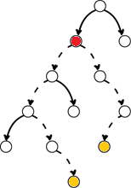

თუ მოცემული ორი წვეროდან, ერთერთი მეორეს მშობელია, მაშინ თვითონ ეს წვეროა უახლოესი საერთო მშობელი. დაწერეთ getParent ფუნქციის რეალიზაცია, რომელსაც გადაეცემა ორობითი ხე, ორი წვეროს მისამართი და აბრუნებს ამ ორი წვეროს უახლოესი მშობელი წვეროს მისამართს.

დამატებითი ინფორმაციისთის შეგიძლიათ prokect\Blank Project\parent ფოლდერში იხილოთ ტესტები.

გაითვალისწინეთ მასივის, სტრინგის ან სხვა მზა კონტეინერ სტრუქტურების გამოყენება არ არის დაშვებული. ასევე არ გაქვთ უფლება ამოხსნაში გამოიყენოთ TreeNode სტრუქტურის v ველის მნიშვნელობა.

თქვენი ამოხსნა არ უნდა მუშაობდეს O(n*n) ზე უფრო ცუდ დროში, n არის ხეში ელემენტების რაოდენობა.

**ამოცანა 2. (80 ქულა) ListVector**

თქვენი ამოცანაა დაწეროთ Vector-ის იმპლემენტაცია ბმული სიის გამოყენებით. ამისთვის თქვენ უნდა დაწეროთ ListVector კლასის იმპლემენტაცია რომელიც ინახავს მხოლოდ მთელ რიცხვებს და აქვს ზუსტად იგივე ინტერფეისი რაც Vector კლასს.

ListVector(); - O(1)

int size(); - O(1)

void add(int val); - O(1)

int get(int i); - O(n)

void insert(int i, int val); - O(n)

void remove(int i); - O(n)

add ფუნქცია ამატებს გადაცემულ ელემენტს სიის ბოლოში.

insert ფუნქცია i ინდექსზე ამატებს ახალ ელემენტს მნიშვნელობით val.

remove ფუნქცია შლის სიიდან i ინდექსზე არსებულ ელემენტს.

ინტერფეისის ფუნქციებს გვერდით მიწერილი აქვს თუ რა დროში უნდა ასრულებდნენ მუშაობას. დესტრუქტორის დაწერა არ გევალებათ. მეტი ინფორმაციისთვის შეგიძლიათ main.cpp ფაილში იხილოთ ტესტები.

გაითვალისწინეთ არ გაქვთ მასივის, სტრინგის ან სხვა რომელიმე მზა კოლექციის გამოყენების უფლება.